K-Means clustering
Кластеризація k-середніх
Дана програма реалізована у консольній версії, де результати відображаються безпосередньо на консолі, а також засобами Windows Forms, які дають можливість користувачу спостерігати візуалізацію результатів кластеризації.

Консольна версія програми
Є два варіанти запуску програми:
- Генерування початкової вибірки.
- Зчитування початкової вибірки з файлу.
Після вибору одного із варіантів, результати на консолі наступні:
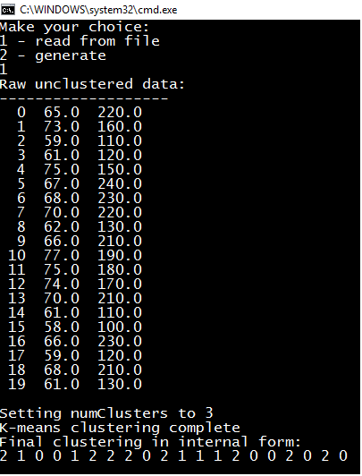
Як бачимо, результатом роботи програми є виведення на екран отриманої початкової вибірки та подальша кластеризація при відповідній кількості кластерів (у даному випадку 3, однак цю кількість вводить сам користувач). При цьому на екран виводиться вектор індексів належності об’єкта до кластера, а також
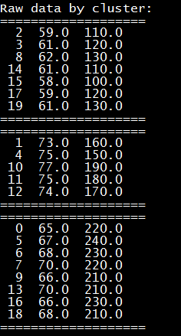
безпосередні елементи вибірки, посортовані по їхній належності до кластерів.

Версія з графічним інтерфейсом Windows Forms
Огляд інтерфейсу та основних можливостей

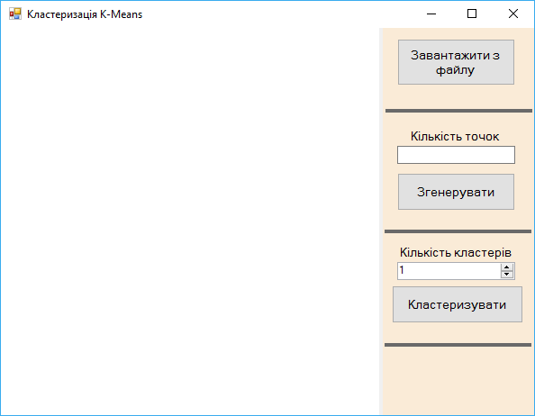
Інтерфейс програми є простим та зрозумілим у користуванні. У користувача є можливість завантажити дані вибірки із готових файлів текстового формату – за це відповідає кнопка Завантажити з файлу.
Ліва частина вікна містить компонент відображення даних. Так, після вибору файлу у результаті натискання кнопки Завантажити з файлу, отримаємо зображення початкової вибірки даних зеленим кольором.

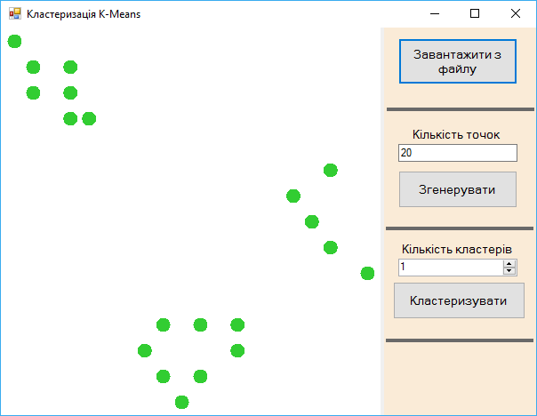
Після цього ми можемо кластеризувати наші дані, натиснувши кнопку Кластеризувати, попередньо задавши кількість кластерів в однойменному полі (1-10).
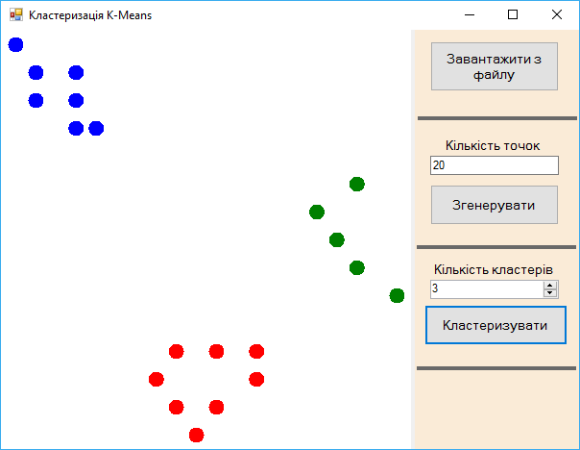
Також користувач має змогу згенерувати власну вибірку та відобразити її на екрані. Для цього слід задати Кількість точок, після чого натиснути кнопку Згенерувати. Користувач матиме змогу кластеризувати ці дані точно так само, як він це робить у випадку завантаження даних із текстового файлу.

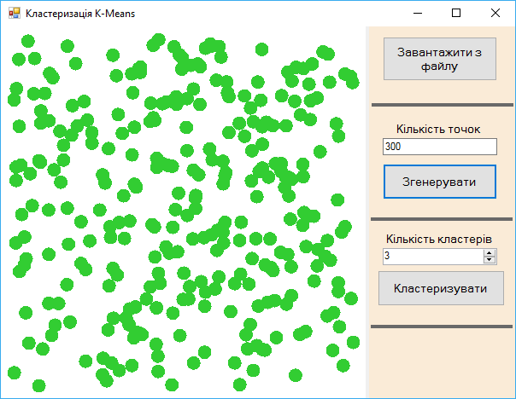

Результат генерування 300 точок.
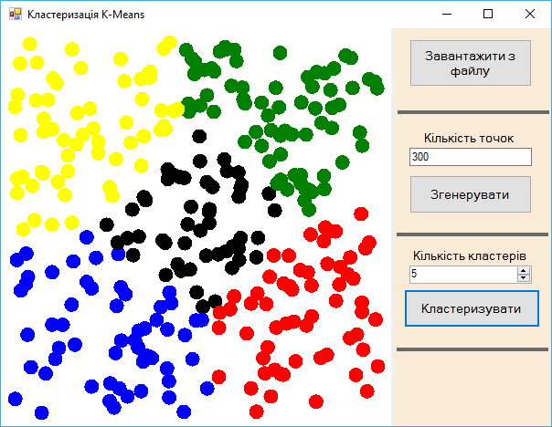

Результат кластеризації 300 точок у 5 кластерів.

